# Kế hoạch khảo sát

## Form khảo sát

1. **Bạn/Anh/Chị là sinh viên trường nào?\*** *Mark only one oval.*

1.Đại học Công nghệ thông tin

2.Đại học Khoa Học Xã Hội và Nhân Văn

3.Đại học Khoa học tự nhiên

4.Đại học Bách Khoa

5.Đại học Kinh tế - Luật

6.Đại học Quốc tế

7.Khác:______________________________

2. **Bạn là sinh viên năm mấy ? \*** *Mark only one oval.*

Năm 1

Năm 2

Năm 3

Năm 4 Other:

4. **Bạn có nghe qua về thùng rác thông minh chưa ? \*** *Mark only one oval.*

Đã từng nghe qua

Có nghe và có quan tâm về ứng dụng

Chưa từng được nghe

5. **Có thể thay thế thùng rác thông minh bằng thùng rác thường hiện nay không ? \*** *Mark only one oval.*

Có

Không

Có thể sử dụng 2 loại để tăng hiệu quả

6. **Bạn nghĩ hiệu suất của thùng rác thông minh có cao không? \*** *Mark only one oval.*

Cao

Thấp

Mức trung bình

7. **Theo bạn thùng rác thông minh có cần thiết cho hiện nay ? \*** *Mark only one oval.*

Cần thiết

Không cần thiết

Có hay không không quan trọng

8. **Đề xuất các chức năng cần có của thừng rác thông minh ? \*** *Check all that apply.*

1.Ngăn mùi

2.Tự động mở nắp

3.Tự động phân loại rác

4.Tự động đi quanh nhà

5.Khác: ___________________________

9. **Mức độ phổ biến hiện nay?**

**\***

*Mark only one oval.*

1 2 3 4 5

Chưa phổ biến

Rất phổ biến

10. **Có thể phổ biến rộng rãi không ? \*** *Mark only one oval.*

Có

Không

Tùy vào ứng dụng thực tiễn

11.Nên đặt các thùng rác ở đâu **? \*** *Mark only one oval.*

Các nơi công cộng

Ở gia đình

Bố trị các khu vực đông người

12.Giá thành phù hợp cho 1 sản phẩm **? \*** *Mark only one oval.*

100.000-1.000.000

1.000.000-10.000.000

Khác(>=10.000.000)

## Phân tích kết quả

**Mẫu: 82 sinh viên**

* Các thuộc tính căn bản làm cơ sơ: đối tượng, phạm vi, đơn vị.
* Với các vấn đề đã xác định từ khi thực hiện đề tài, ta sẽ có các thành phần khảo sát là:
* Đối tượng khảo sát: sinh viên đang theo học tại tất cả các trường đại học trong khu vực.
* Đơn vị: tất cả các khoá có thể tham gia (sinh viên năm nhất, hai, ba, tư và năm)
* Phạm vi: Tất cả các khoa, ngành.

**Thu Thập Dữ Liệu**

* Dạng dữ liệu: Sơ cấp
* Điều tra ngẫu nhiên
* Phương pháp thu thập dữ liệu:
* Phiếu khảo sát online

**Tổng quan đối tượng**

1. Trường: Đa số đối tượng tham gia khảo sát là UIT (Chiếm 58,8%)

* Mẫu khảo sát bao gồm 47 UIT và 33 trường khác.

1. Khoá:

* Đa số đối tượng là sinh viên năm 1 (tổng là 63).

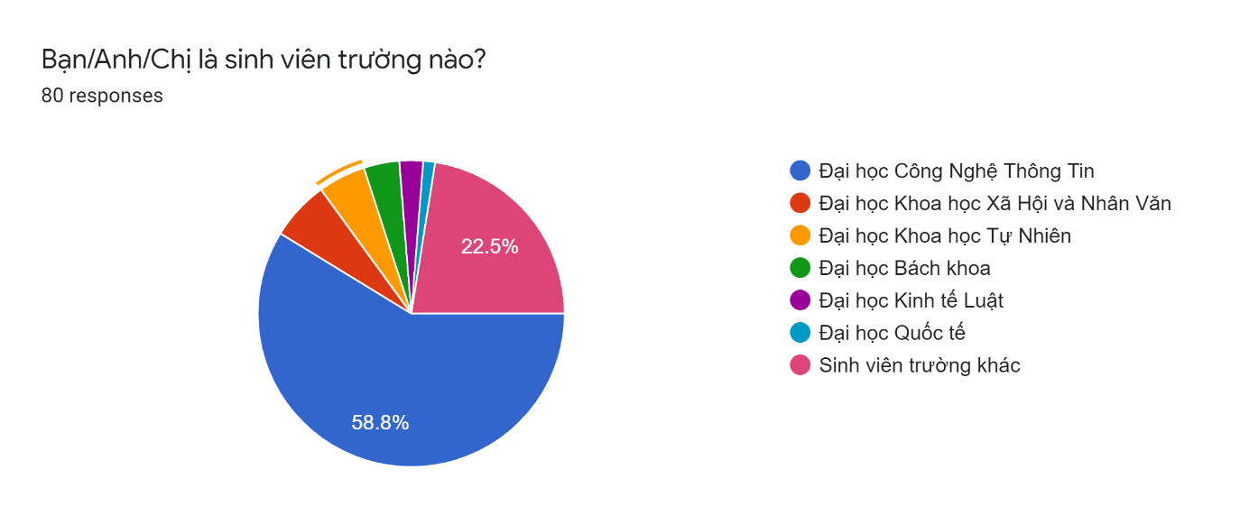

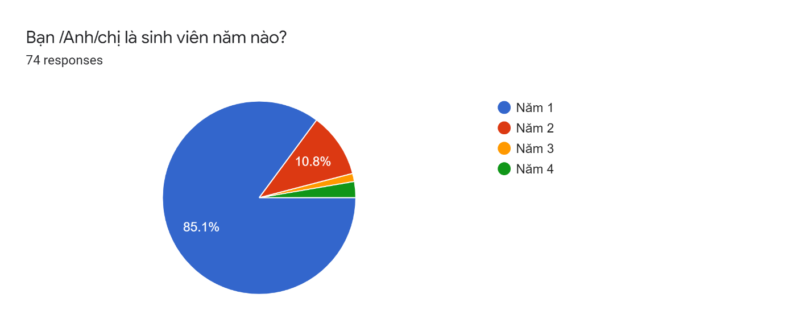

**Phân tích chi tiết đối tượng và các thuộc tính**

Sự hiểu biết về thùng rác thông minh của các bạn sinh viên của các trường đại học trong khu vực:

* Phần lớn các bạn sinh viên ở trường đều đã từng nghe qua về thùng rác thông minh (TRTM), cũng như có 1 phần sinh viên biết đên và quan tâm đến ứng dụng của TRTM tương đối lâu rồi, phần ít trường hợp bắt đầu nghe về TRTM.

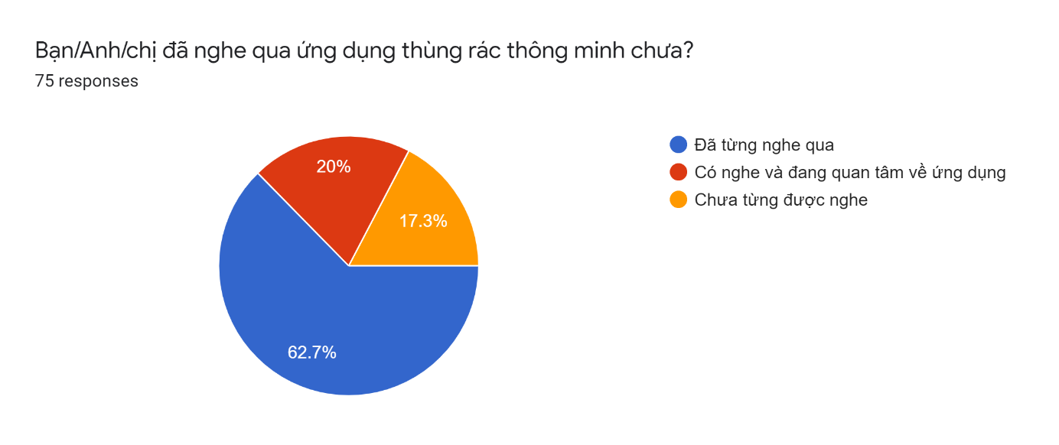

* Phần lớn các bạn đều cho rằng TRTM có thể thay thế cho thùng rác loại thường(hơn 50%) và 1 phần các bạn cho rằng nên sử dụng 2 loại để tăng hiệu quả (khoảng 40%) .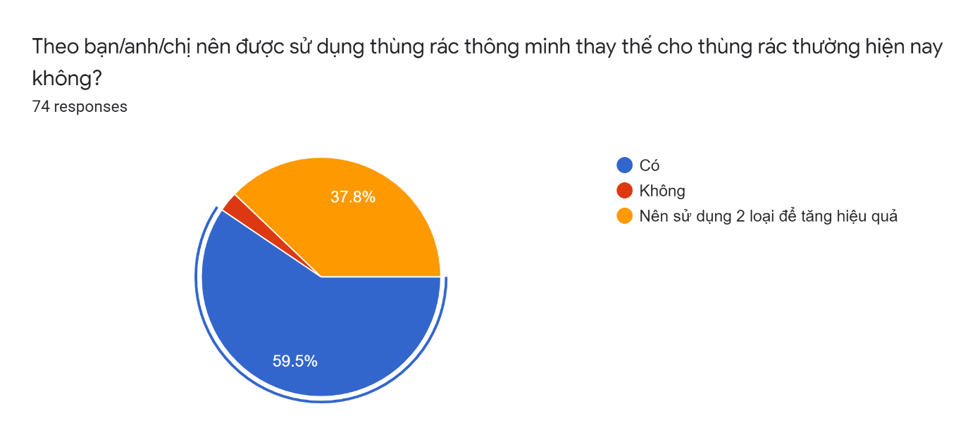

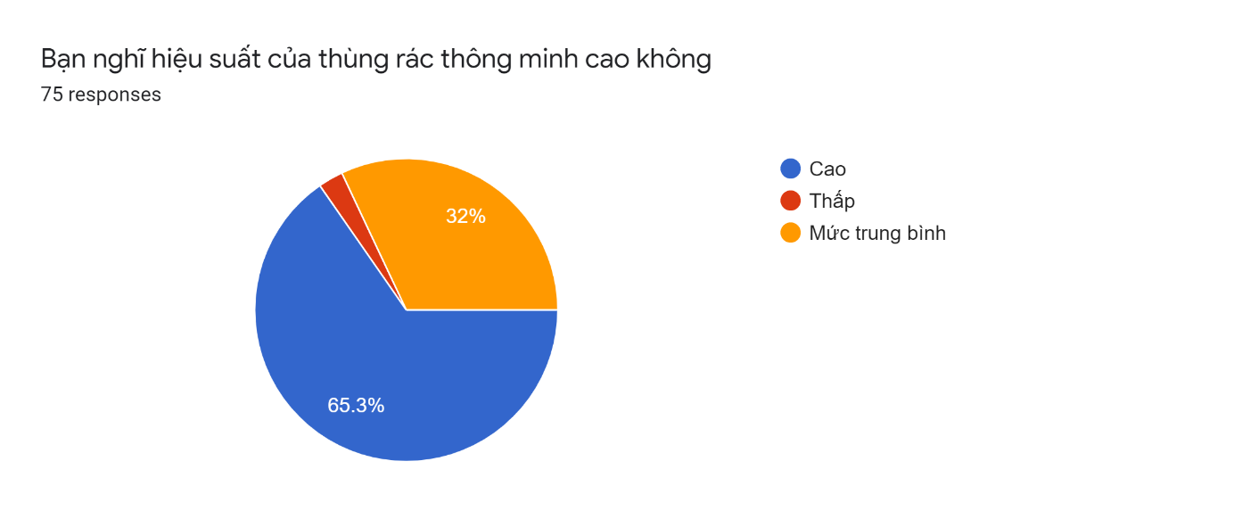

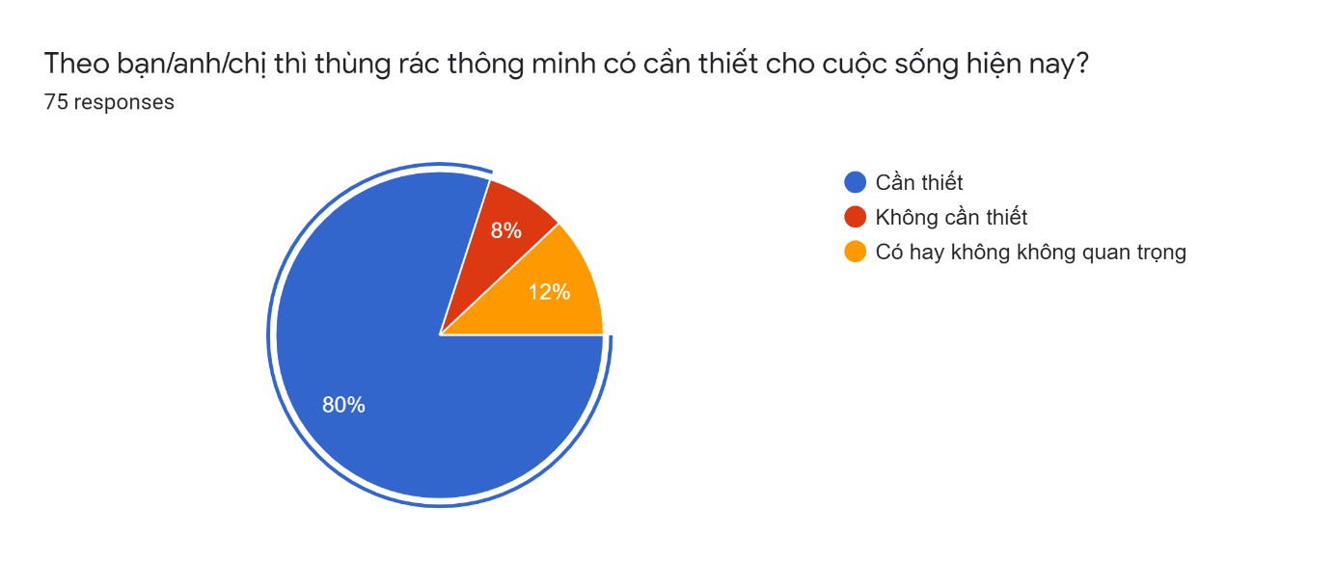

Đa số các bạn đều nhận thấy sự cần thiết của TRTM trong cuộc sống hiện nay (lên đến 80%), và dành sự quan tâm đến ứng dụng của TRTM cho việc cải thiện tình hình môi trường.

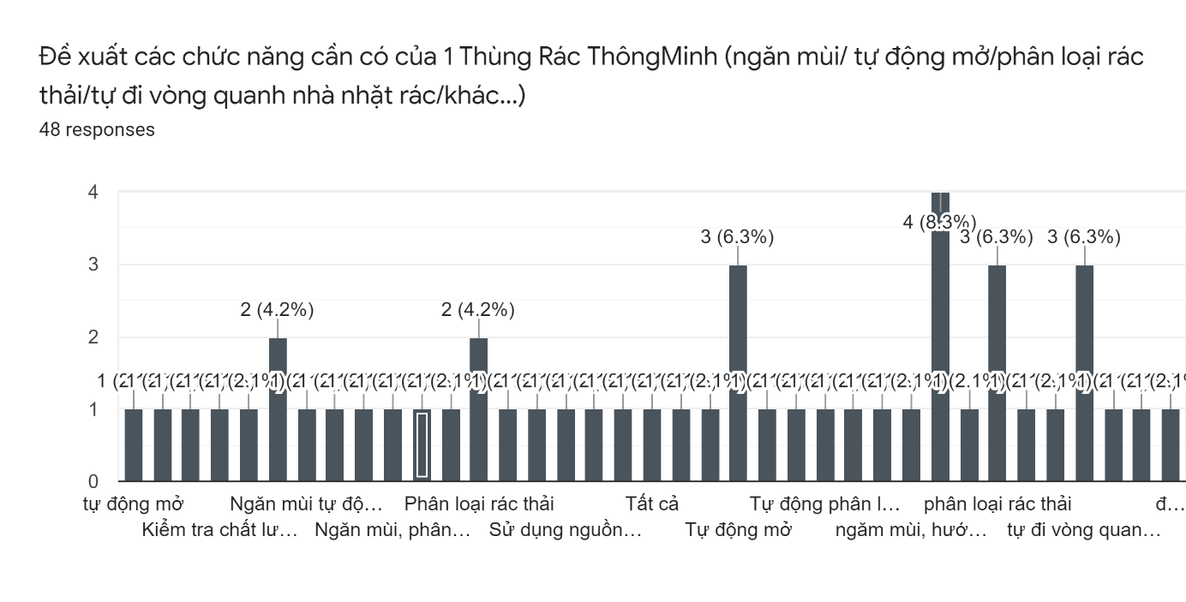

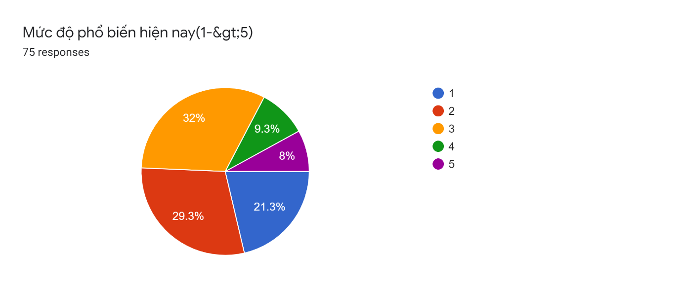

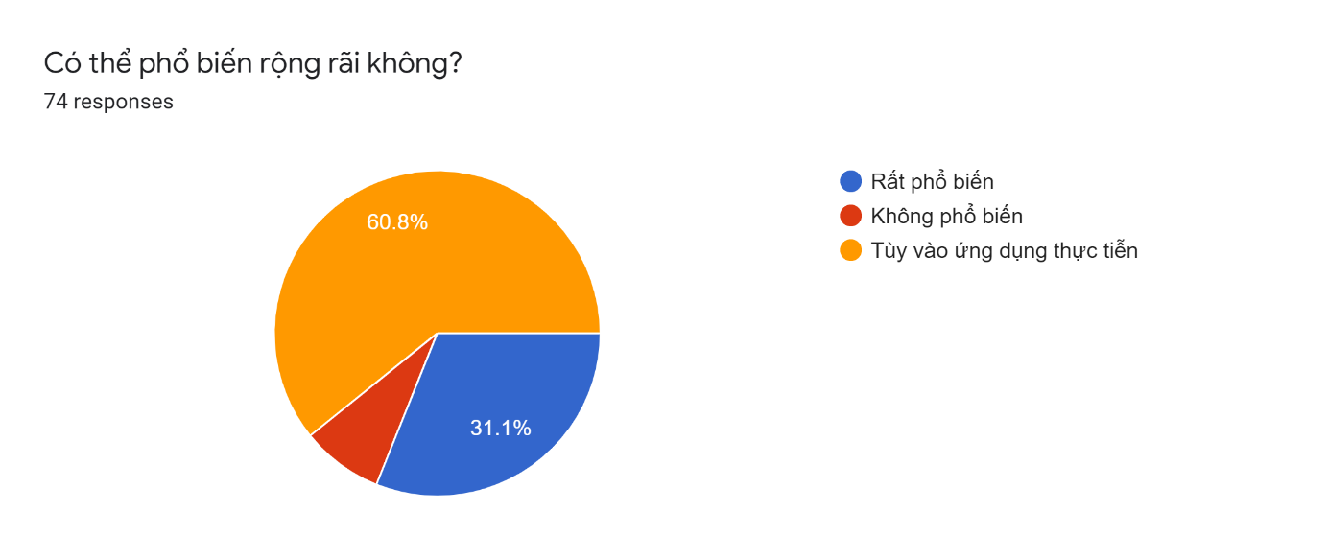

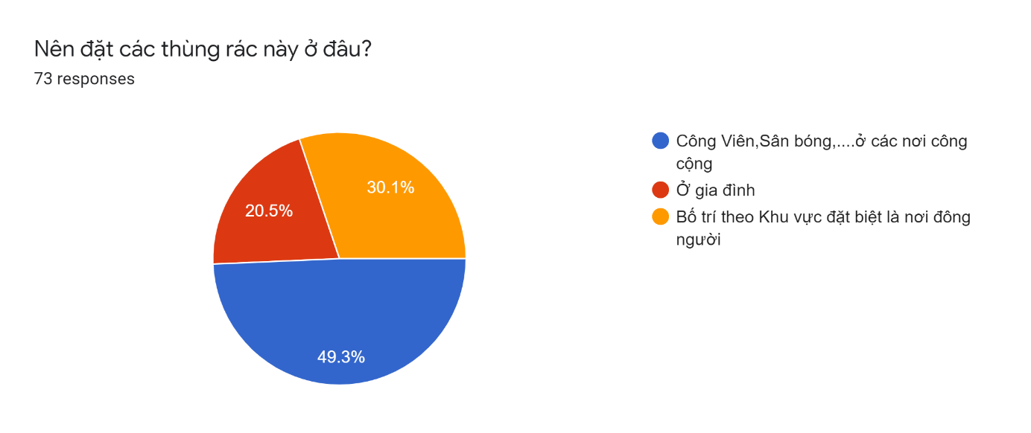

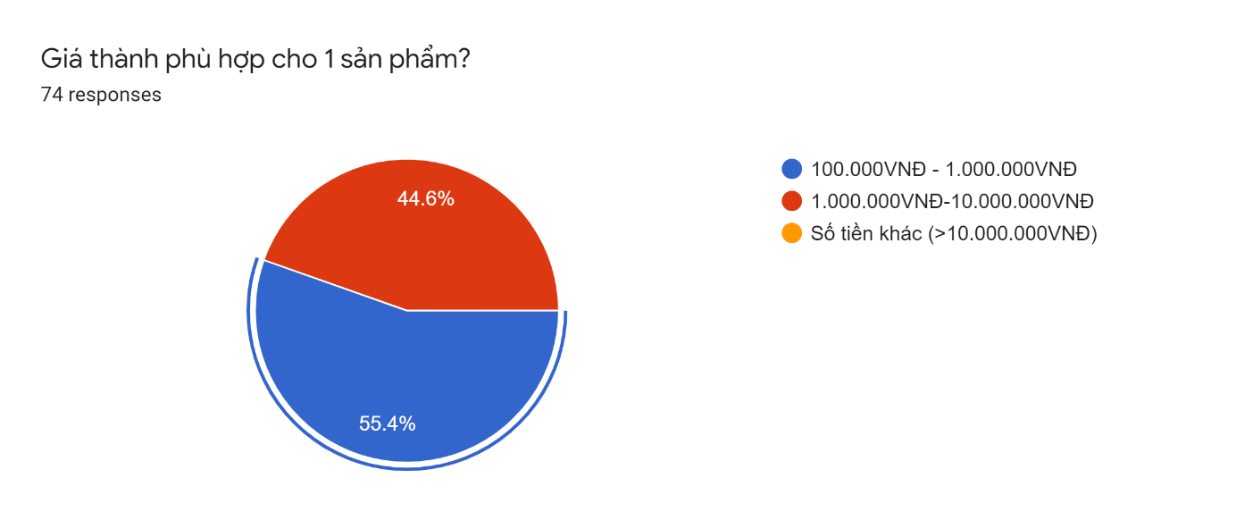

Về việc nên bố trí các thùng rác ở đâu thì phần lớn các bạn sinh viên đề xuất ở nơi công cộng, đông người(tổng khoảng 80%) .

Mức độ quan tâm và hứng thú: điểm đáng ghi nhận khi các bạn e đều có những cách nhìn khách quan về TRTM và biết đánh giá đối với TRTM, là tiền đề để có thể phát triền TRTM ngày càng rộng rãi. Bên cạnh đó về giá thành cho 1 sản phẩm thì (khoảng 50%) các bạn sinh viên cho rằng mức giá từ 100.000-1.000.000 là phù hợp.